Миссия «Конвой».

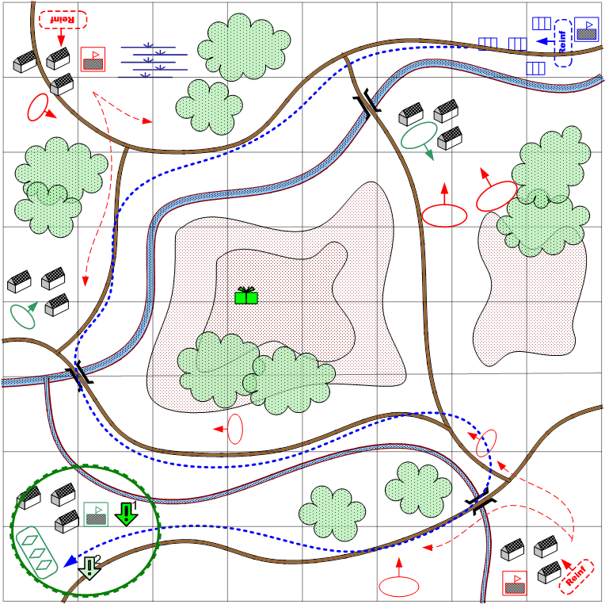

Размер карты 8 на 8. Россия. Осень. Много воронок и разрушений. Подбитая техника и т д.

Ночь.
Облачно.
Сложно.

Общее описание.

Игрок получает задачу – провести конвой грузовиков через место недавних боёв, где осталось ещё много разрозненных русских частей и партизан. На карте есть деревня под сильной охраной войск союзного АИ, куда игрок и должен довести конвой.
Особенностью миссии должно быть то, что у противника много мелких групп по 1 взводу, снайперы, лёгкая техника. Кроме того, предполагается активное использование скриптовых, мелких подкреплений противника в самых разных точках в зависимости от того, как будет продвигаться игрок.
Для игрока существуют два пути. Первый короткий и трудный – через ближайший мост. Второй - длинный и относительно безопасный.
У противника 2 ключевые точки, которые может захватить игрок. Если игрок не захватит точки, то противник периодически атакует игрока до конца миссии. Если игрок захватит точки, то атаки прекращаются и в конце миссии игрок получает дополнительное задание – отремонтировать танки в союзной деревне и отразить атаку противника.

Войск игрока:
Стартовые:
Конвой – 2 инженера + 2 грузовика
Бронеавтомобиль

Подкрепления:
Элитная пехота.
Самолёт разведчик.
Лёгкие танки.

Войска союзника.
Пехота, лёгкие танки, пт_орудия.
Группа нейтральных «ТИГРОВ» для второго задания.

Войска противника:
Стартовые:
Пехота, лёгкие танки, броневики.

Подкрепления:
Штурмовая пехота, броневики.

Задания:

- Довести конвой до места назначения.
- Отразить атаку противника на деревню (не обязательный).

Секретные задания.

- Игрок находит группу нейтральной штурмовой пехоты, которая переходит под контроль игрока.

Условия победы игрока:
Конвой находится в зоне деревни на юго-западе.
Отбита атака и деревня под контролем союзника или игрока.

Условия поражения игрока:
Уничтожен конвой.
Захвачена деревня.

